LA BURBUJA DE LAS DESALADORAS DEL PSOE: DONACIONES MILLONARIAS DE CONSTRUCTORAS Y DESPILFARRO por Marisa Gallero, miembro de la API.
A principios de junio la Comisión de Investigación sobre la financiación de los partidos políticos del Senado se hizo eco de la investigación publicada en el diario ABC sobre el caso Acuamed cuando dependía del ministerio de Medio Ambiente de Cristina Narbona, actual presidenta del PSOE.
El Gobierno de José Luis Rodríguez Zapatero aprobó por real decreto de 2004 con carácter “extraordinario y urgente” la adjudicación de una serie de desaladoras por la costa Mediterránea. Después de 14 años, la mitad de esas plantas no están operativas, seis de ellas tuvieron 215 millones de euros de sobrecostes, además de gastar otros 9 millones en proyectos fallidos.
Si las desaladoras fantasmas de Moncofa, Oropesa del Mar y Sagunto no están en marcha en marzo de 2019, el Estado tendrá que devolver 35 millones de euros de fondos europeos. Los municipios no pueden afrontar el coste de amortizar la inversión -un millón de euros durante 25 años- por los contratos leoninos de la época, aunque “nadie les puso una pistola para que firmaran” según declaró Narbona en una entrevista en ABC.
Esto sin contar las campañas publicitarias millonarias aprobadas en el Consejo de Ministros de septiembre de 2007 por Narbona. En menos de seis meses, la empresa pública recibió 7,2 millones de euros de las constructoras de las plantas. Esas “donaciones voluntarias” se reflejaban en una hoja Excel titulada “el club de las desaladoras”. Además, Acuamed se gastó otros 11,2 millones de euros en “propaganda, publicidad y relaciones públicas” entre 2007 y 2008, años que hubo elecciones municipales, autonómicas y generales. Entre los contratos firmados por el director de Relaciones Institucionales Joan Navarro con el visto bueno de la dirección de Acuamed se encuentran dos adjudicaciones investigadas por supuesta financiación ilegal del PSV.
(http://www.senado.es/web/actividadparlamentaria/actualidad/video/index.html?s=12_S015001_032_01)
http://www.abc.es/espana/abci-constructoras-desaladoras-acuamed-donaron-72-millones-6-meses-201806080337_noticia.html

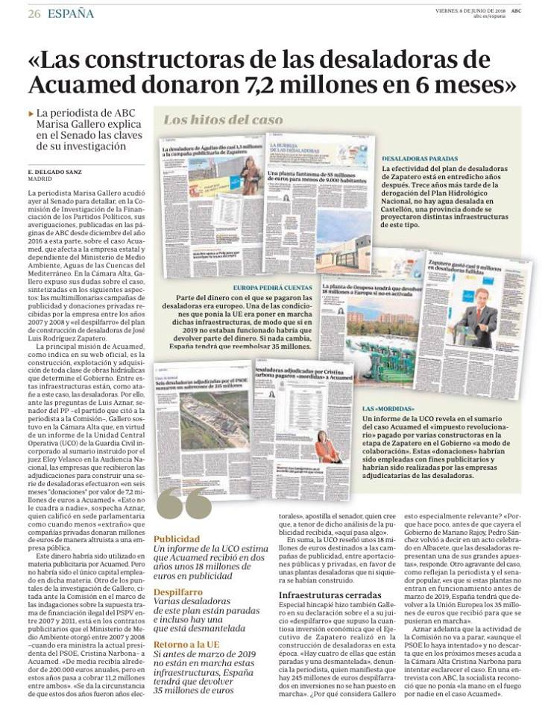
LOS CONTRATOS MILLONARIOS DE PUBLICIDAD.
En diciembre de 2016 @abc_es destapó dentro del caso #Acuamed una campaña publicitaria de 7,5M€ durante el Gobierno de Zapatero.
http://www.abc.es/espana/abci-caso-acuamed-destapa-campana-publicidad-75-millones-euros-zapatero-201612252331_noticia.html
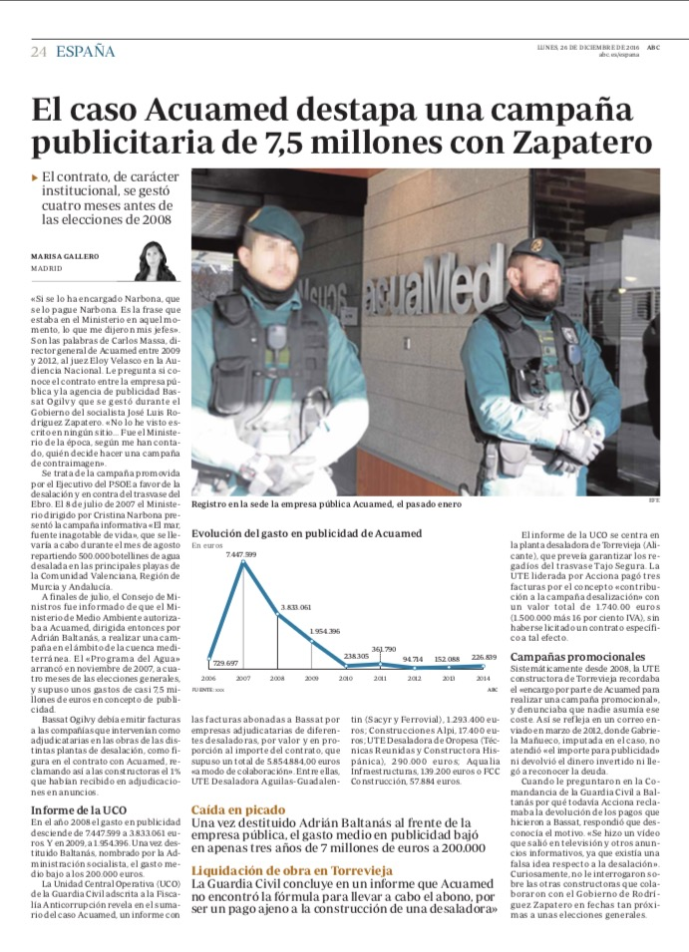
En este cuadro elaborado por los agentes de la UCO de la Guardia Civil se refleja la evolución del gasto en publicidad de la empresa pública durante la etapa socialista. La curva se dispara en el año 2007.

*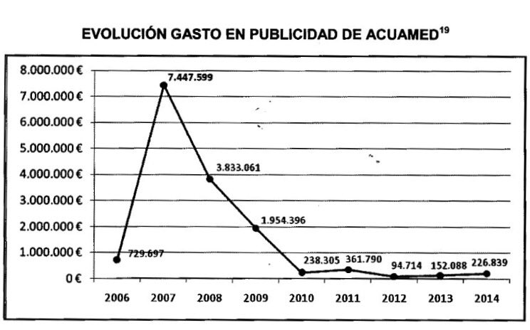

Desaladoras adjudicadas por el Ejecutivo de Zapatero pagaron «mordidas» para financiar una campaña publicitaria del ministerio de Medio Ambiente. Desde el PSOE afirman que fueron «donaciones voluntarias». En este cuadro con las facturas emitidas por la agencia Bassat se refleja la primera fase de la campaña.

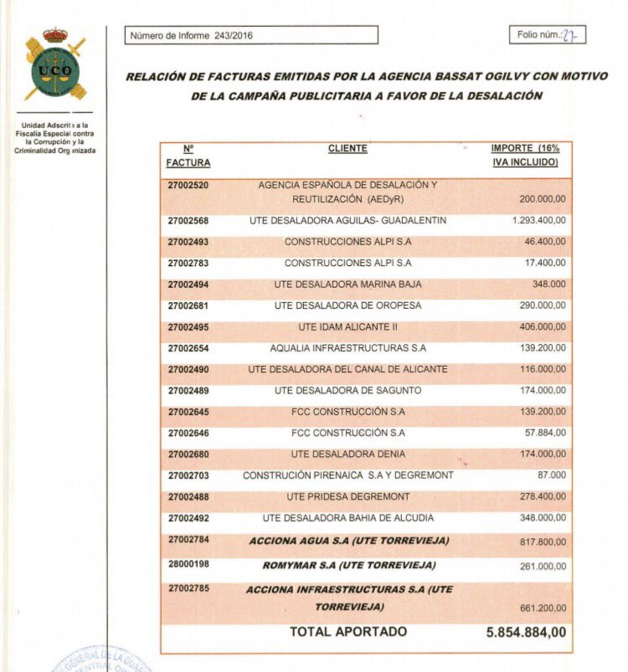

http://www.abc.es/espana/abci-desaladoras-adjudicadas-cristina-narbona-pagaron-mordidas-acuamed-201612270244_noticia.html
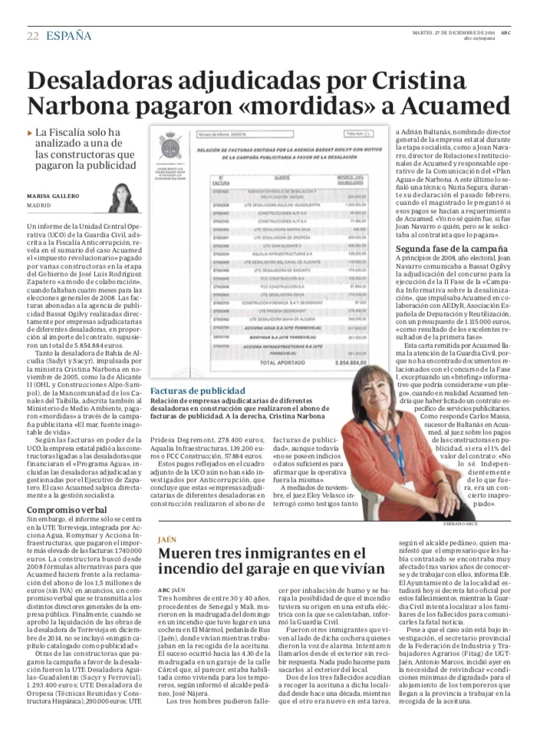
Este es el documento que publicó @abc_es donde se muestra la propuesta de campaña en el Consejo de Ministros firmado por Cristina Narbona.

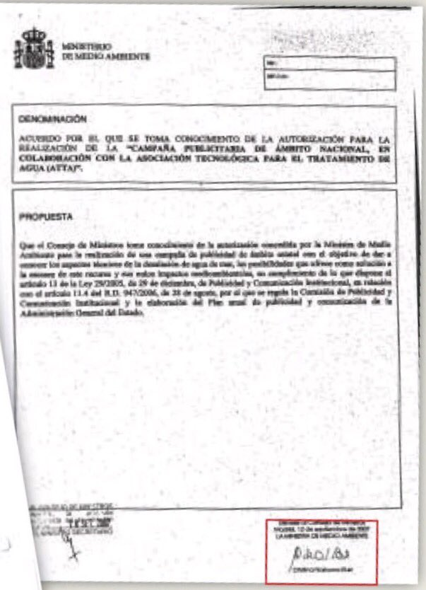
Cuando salta el caso de financiación ilegal del PSV que tiene uno de sus tentáculos en Acuamed a través de un contrato con Crespo Gomar y una filial, Silvia García. ABC destapa que no sólo se firmaron esas dos adjudicaciones desde la empresa pública, sino que hubo otros 56 por un total de 11,2 millones de euros como se puede comprobar en sus cuentas anuales. Si se le suma los 7,2 millones de euros de las constructoras, el presupuesto de Acuamed entre 2007 y 2008 ascendió a más de 18 millones de euros en publicidad.
http://www.abc.es/espana/abci-empresa-publica-acuamed-pago-mas-18-millones-publicidad-anos-201805070323_noticia.html
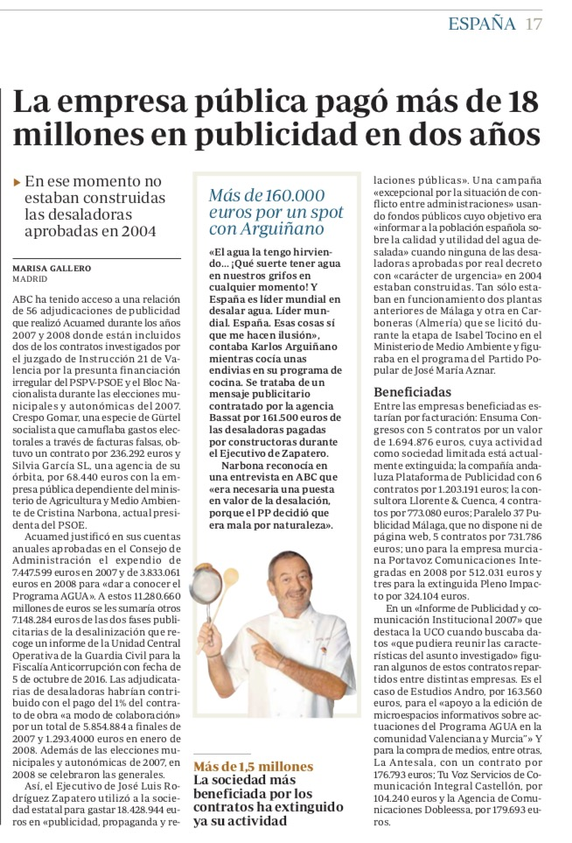
El cerebro de la campaña de propaganda de Zapatero en Acuamed justificó el plan por “el conflicto entre administraciones”. Era “un inmenso lío político” justo a cuatro meses de las elecciones generales de 2008.
http://www.abc.es/espana/abci-cerebro-campana-plan-agua-desalacion-inmenso-politico-201804040204_noticia.html
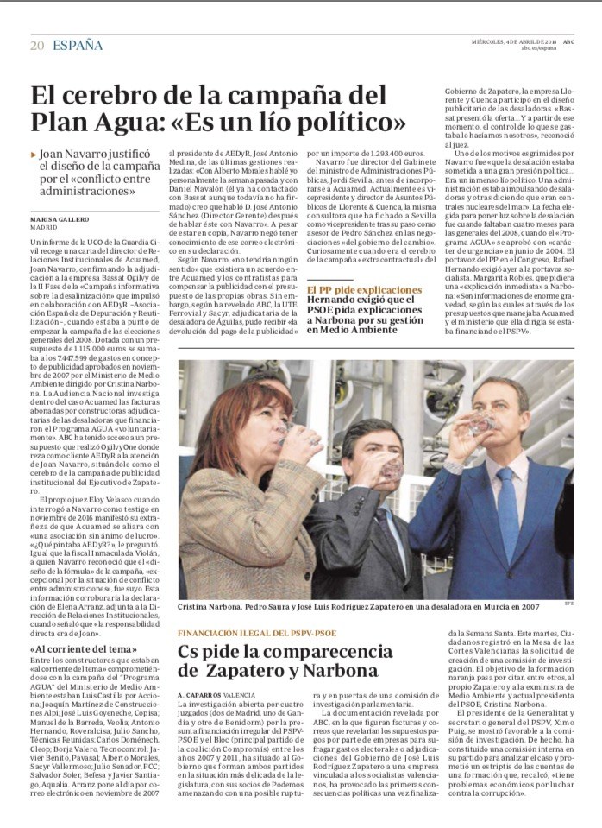
El Grupo Popular citará a Cristina Narbona en el Senado. Ya dijo en una entrevista en ABC que no podía «poner la mano en el fuego por nadie en #Acuamed».
http://www.abc.es/espana/abci-narbona-no-puedo-poner-mano-fuego-nadie-caso-acuamed-201711270415_noticia.html#disqus_thread
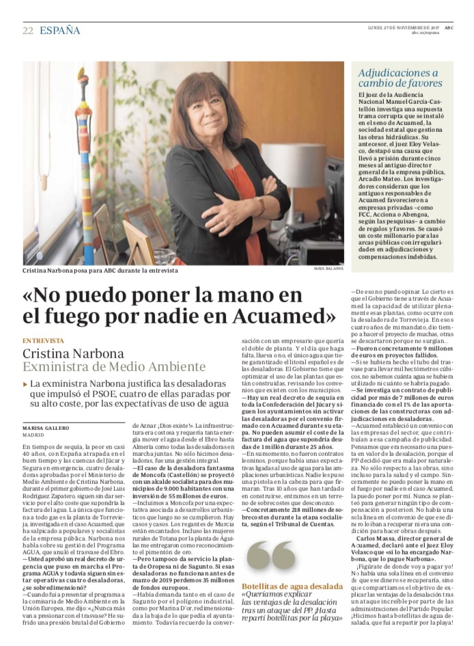
EL DESPILFARRO Y LAS DESALADORAS FANTASMAS
La mitad de las desaladoras que promovió por real decreto “con carácter de urgencia” el Ejecutivo de Zapatero están sin funcionar: Bajo Almanzora, Sagunto, Moncofa y Oropesa. Estas son las cifras:

Una inversión total de 1.805.831 millones de euros.

LOS SOBRECOSTES
214.880.000 millones de euros sobrecoste seis desaladoras en el Informe de Fiscalización del Tribunal de Cuentas

LOS PROYECTOS FALLIDOS
9.000.000 millones de euros en proyectos fallidos de desaladoras recogidos por el Tribunal de Cuentas

LAS 3 DESALADORAS FANTASMAS: SAGUNTO, MONCOFA Y OROPESA. Y UNA DESMANTELADA TRAS LAS RIADAS DE SEPTIEMBRE DE 2012, BAJO ALMANZORA.
Un total de 244 millones de euros de inversión sin que haya producción de agua desalada.

LA BURBUJA DE LAS DESALADORAS
35. millones de euros perderíamos si no funcionan antes de marzo de 2019

MÁS LA CAMPAÑA MILLONARIA DDE PUBLICIDAD
18. 428.944 millones de euros en “publicidad, propaganda y relaciones públicas”.

Seis desaladoras adjudicadas por el PSOE sumaron unos sobrecostes de 215 millones de euros.
http://www.abc.es/espana/abci-seis-desaladoras-adjudicadas-psoe-tuvieron-sobrecoste-215-millones-201702270059_noticia.html
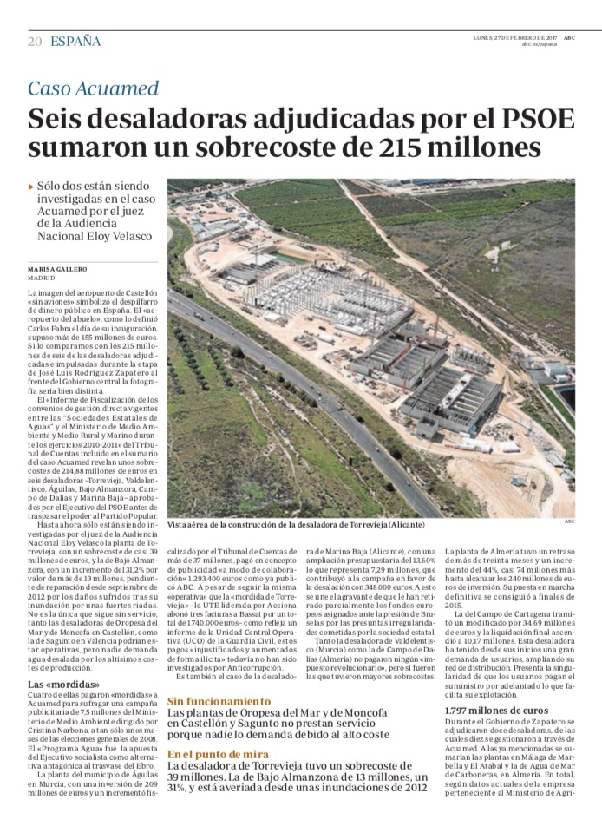

Claro que también Zapatero se gastó otros 9 millones de euros en desaladoras fallidas.
http://www.abc.es/espana/abci-zapatero-gasto-casi-9-millones-desaladoras-fallidas-201702272324_noticia.html
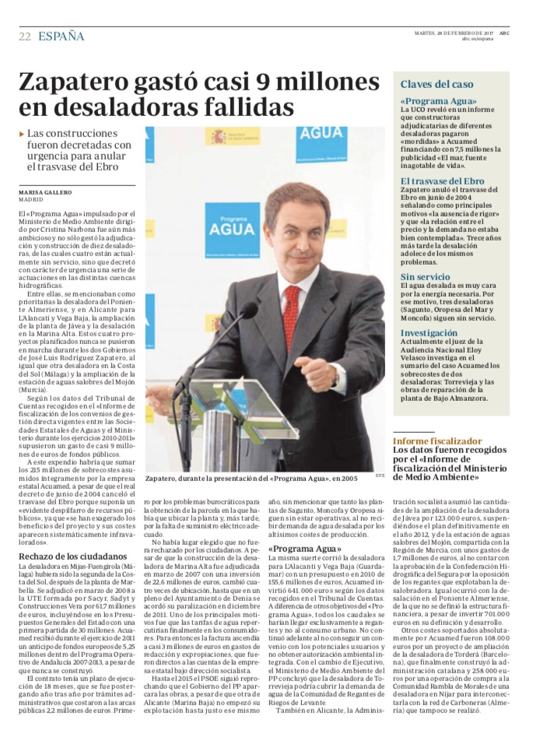
Y resulta que a estas alturas hay cuatro plantas sin funcionar. Está la desaladora fantasma de Moncofa. Con un gasto de 55 millones de euros para 9.000 habitantes.
http://www.abc.es/espana/abci-desaladora-fantasma-55-millones-euros-para-menos-9000-habitantes-201705020339_noticia.html
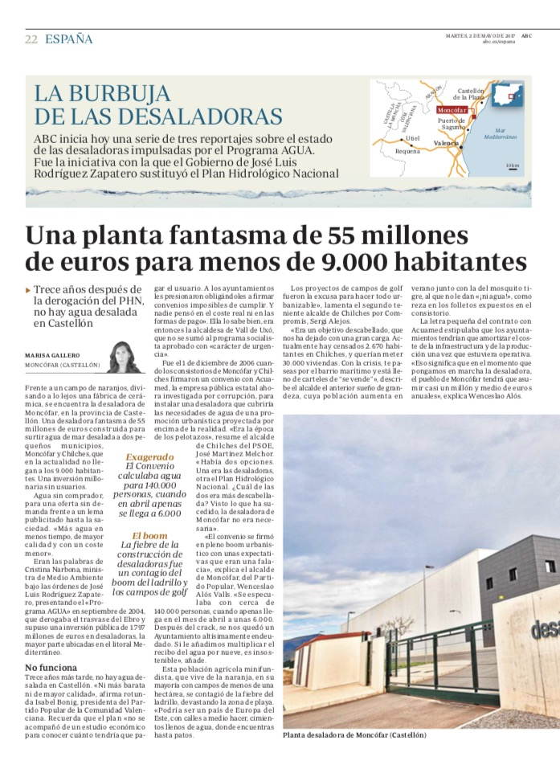
Y un tema del que nadie habla cuando apuestan por las desaladoras: la factura del agua por osmosis inversa. Municipios endeudados durante 25 años en un millón de euros.
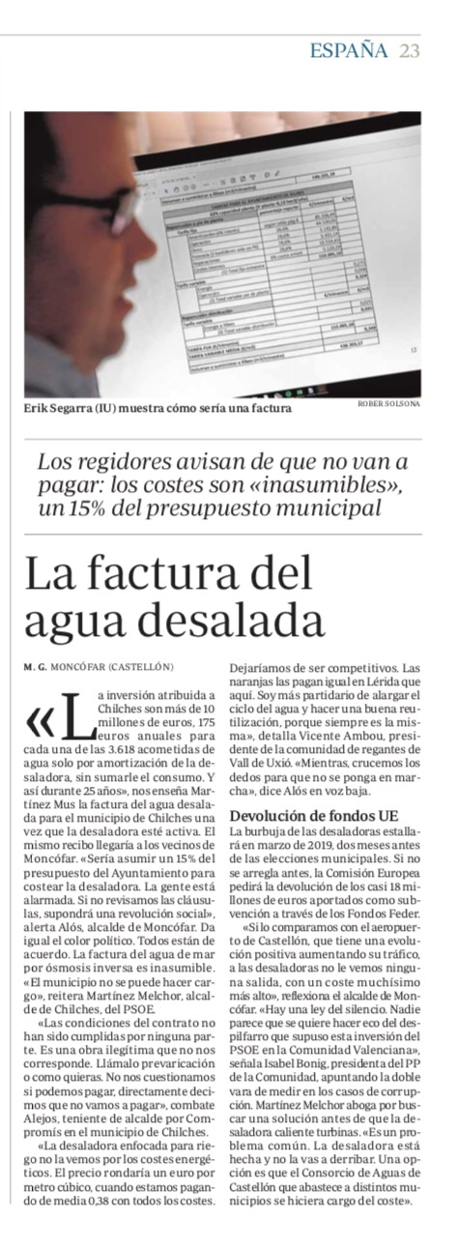
Otra desaladora fantasma en Oropesa que tendrá que devolver 18 millones de euros a Europa si no se activa.
http://www.abc.es/espana/abci-planta-oropesa-tendra-devolver-18-millones-europa-si-no-activa-201705030223_noticia.html
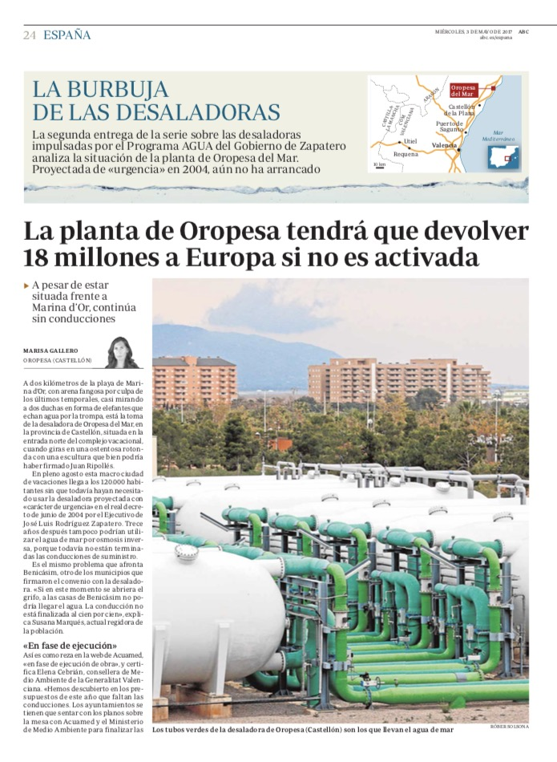

Y en Valencia, la planta de Sagunto tampoco funcionó cuando fue aprobada por el Ejecutivo de Zapatero con «carácter de urgencia» en 2004.
http://www.abc.es/espana/abci-gobierno-zapatero-proyecto-desaladora-sagunto-para-poligono-semidesierto-201705070401_noticia.html
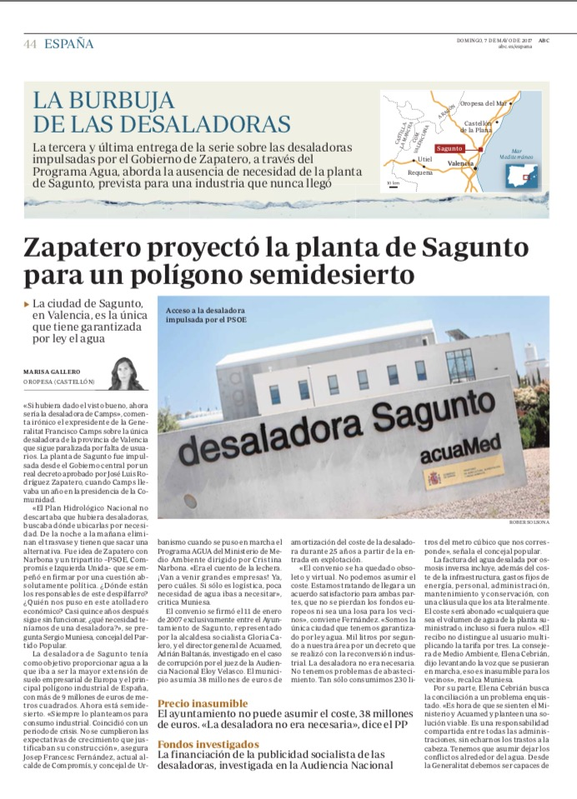
Ni Anticorrupción ni el juzgado de instrucción número 6 de la Audiencia Nacional han dado muestras de que algunos de estos hechos estén siendo investigados cuando toda la documentación se encuentra en el sumario del caso. Nadie ha solicitado los 56 contratos de publicidad de Acuamed cuando hay dos de ellos investigados por supuesta financiación ilegal del PSV. Crespo Gomar ha sido calificada de la Gürtel socialista.
De todas las empresas que “donaron voluntariamente” dinero para las campañas de propaganda sólo una está señalada por exigir el reembolso de la cantidad “donada” años más tarde. “Si lo ha encargado Narbona, que lo pague Narbona” decían los altos cargos de la sociedad estatal para quitarse la responsabilidad adquirida de encima.
Y otro caso igual de flagrante, en febrero de 2017 ABC desvelaba un desvío de fondos públicos de 279.120 euros en la planta de Torrevieja, que terminaron en las cuentas bancarias de una sociedad perteneciente al exsubdirector de Tratamientos de Aguas de Acuamed, Fernando Troyano, encargado de seleccionar las adjudicaciones de las desaladoras en la época de Adrián Baltanás.
La delegación de la Agencia Tributaria en Cataluña descubrió los pagos encubiertos realizados por la sociedad Agua Planificación y Gestión, cuya administradora era Noemí Hernáez, mujer de Troyano, y lo envió a la Audiencia Nacional en marzo de 2016 sin haber sido llamado todavía a declarar.
Troyano está siendo investigado en el caso Lezo por si elaboró “un informe confidencial sobre la adquisición del 75% de la filial colombiana Inassa en el año 2001” a través del paraíso fiscal de Panamá que supuso un gasto de 73 millones de dólares para el Canal de Isabel II. Nadie tampoco lo ha relacionado.
http://www.abc.es/espana/abci-desvio-fondos-publicos-desaladora-torrevieja-201702270100_noticia.html

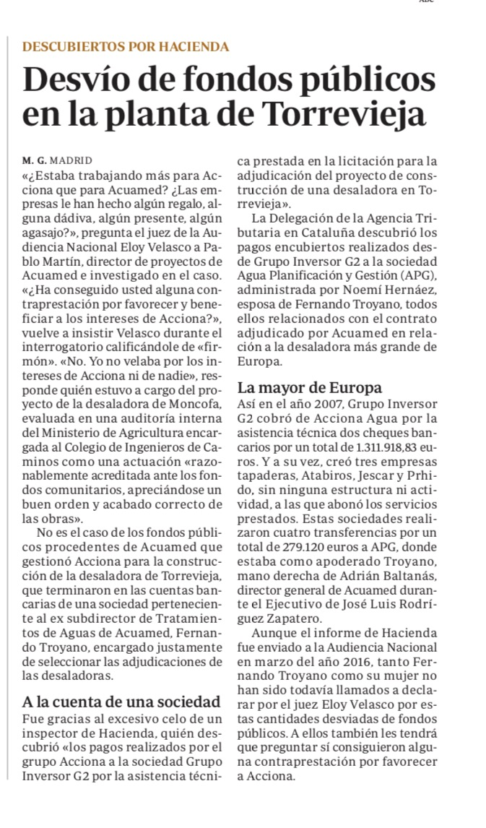

Hasta antes de ser presidente del Gobierno, el PSOE de Pedro Sánchez durante las negociaciones del Pacto de Agua apostaba por más desaladoras, como si no se hubiera publicado toda la información antes aportada.
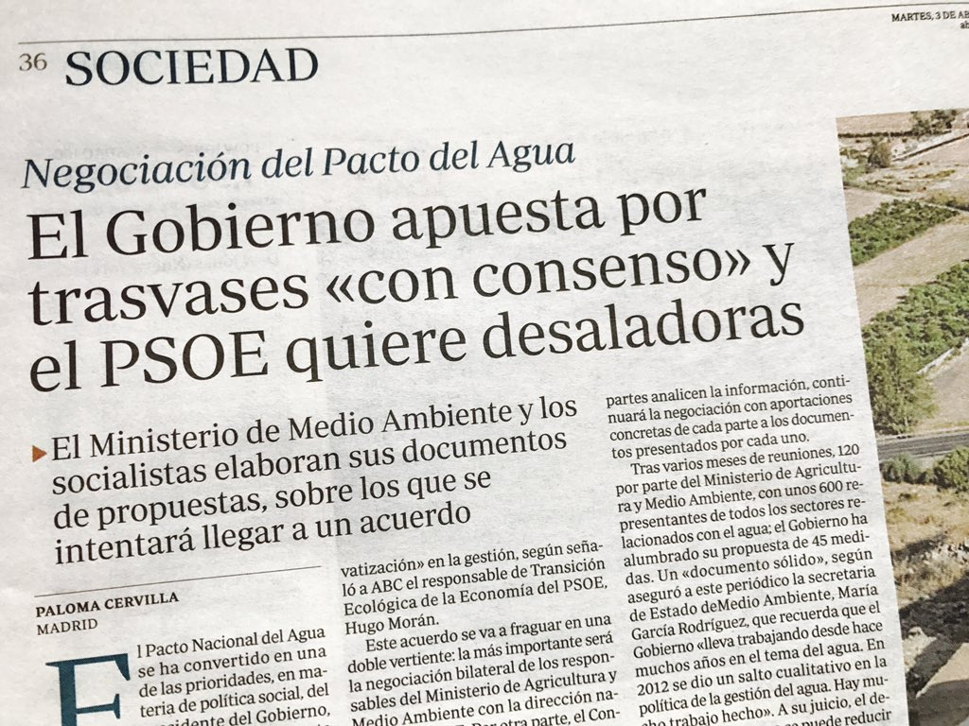

Y, sobre todo, porque la burbuja de las desaladoras del PSOE de Zapatero y de la actual presidenta socialista estallará a dos meses de las elecciones autonómicas y municipales, en marzo de 2019, cuando Europa nos pida la devolución de 35 millones de euros de fondos comunitarios. Eso sí no pactan antes con los municipios y la gestión y amortización de las desaladoras fantasmas nos terminará salpicando a todos.

